HOẠT ĐỘNG NGOẠI KHÓA LỚP 4A3
Hoạt động ngoại khóa là một trong những nội dung không thể thiếu trong chương trình giảng dạy của các trường tiểu học. Tham gia các hoạt động ngoại khóa không chỉ giúp các em tăng cường sức khỏe, giải tỏa mệt mỏi sau những giờ học căng thẳng mà còn là cơ hội để các em phát triển các kỹ năng cần thiết trong cuộc sống.
Thực hiện nhiệm vụ năm học 2021-2022, được sự nhất trí của Phòng Giáo dục và Đào tạo Quận Long Biên, sự đồng thuận của Hội Cha mẹ học sinh, Trường Tiểu học Giang Biên đã tổ chức cho học sinh các khối lớp tham gia các hoạt động ngoại khóa, học tập, trải nghiệm tại Đền Sóc, nơi thờ Đức Thánh Gióng, tham quan, vui chơi tại Bản Rõm, xã Phù Linh, huyện Sóc Sơn.
Sau đây là một số hình ảnh tham gia hoạt động ngoại khóa của học sinh:
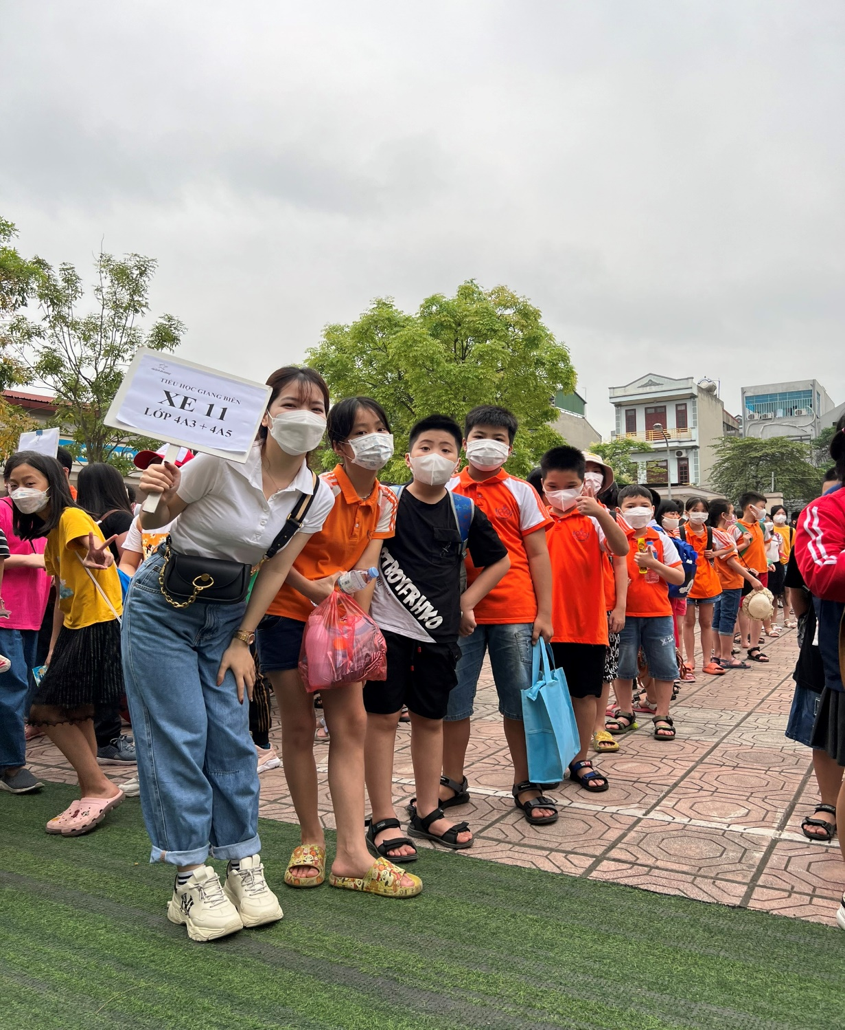

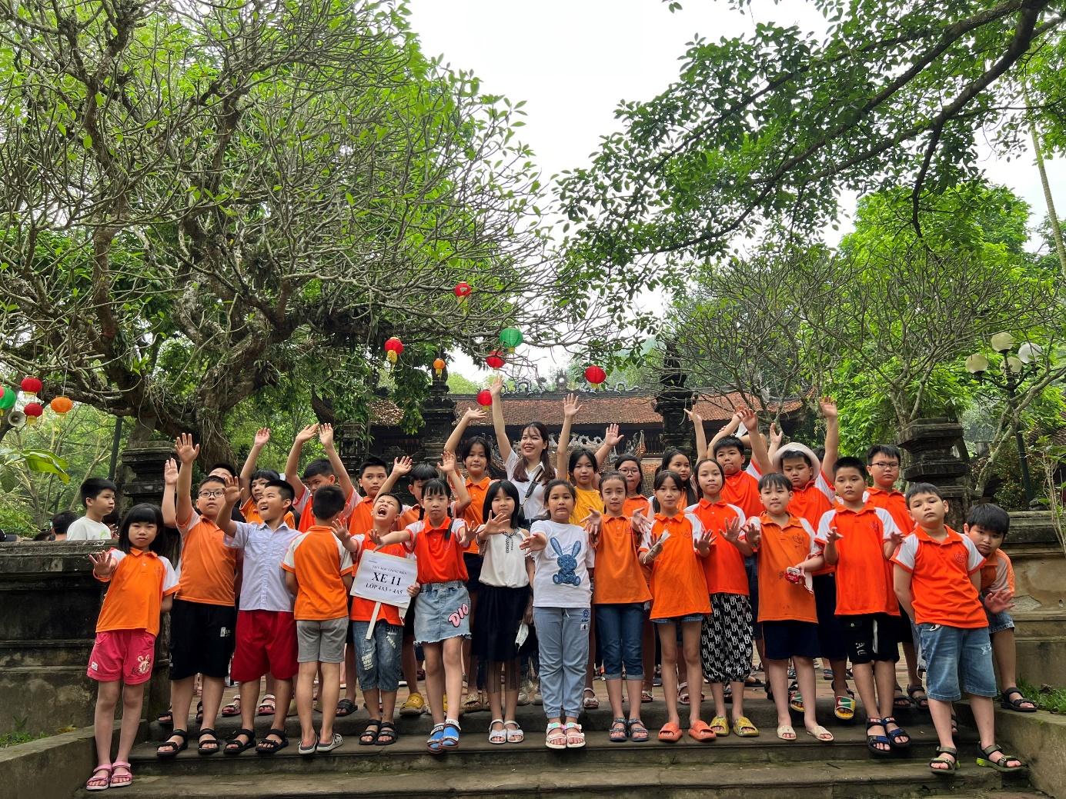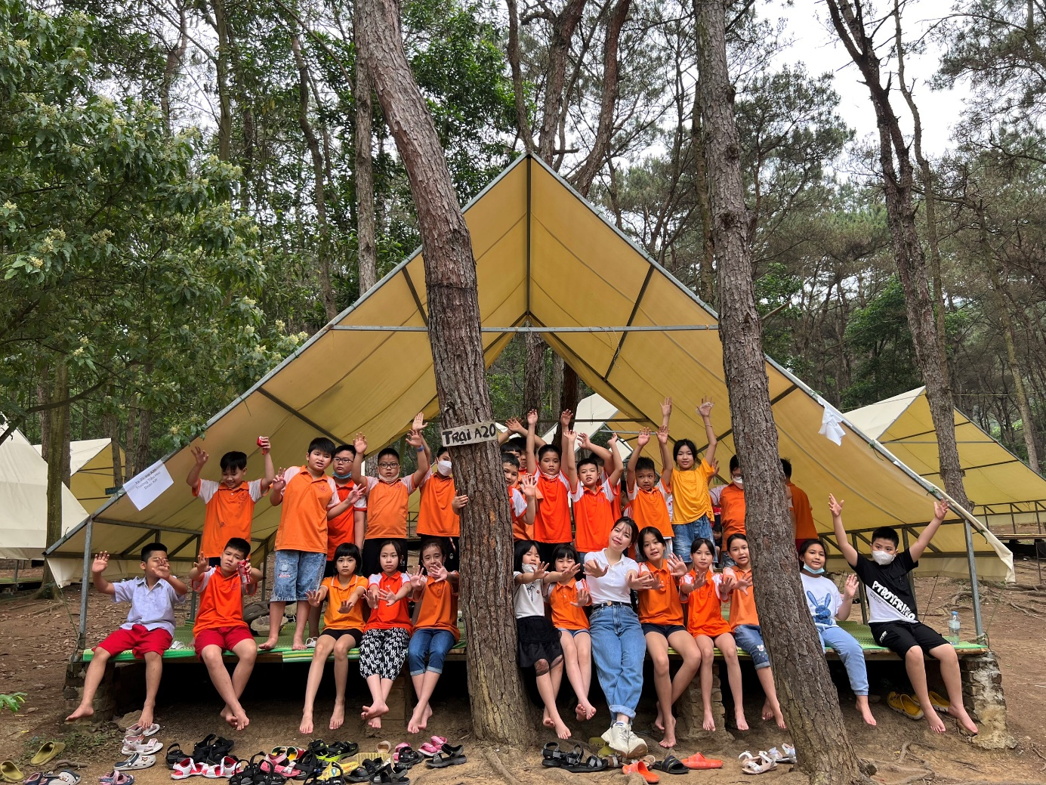
Người viết
Nguyễn Thị Tuyết

